Génie Logiciel : TP

Exercice 1 :
Une plateforme de vente en ligne permet de gérer plusieurs vendeurs. Chaque vendeur a un identifiant unique, un nom, une adresse, et un compte bancaire pour les paiements. Un vendeur peut vendre plusieurs produits.
Les produits ont un identifiant, un nom, un prix, et une catégorie. Un produit est associé à un seul vendeur, mais plusieurs clients peuvent acheter le même produit.
Les clients ont un nom, une adresse email, et un historique des achats. Chaque client peut passer plusieurs commandes, et une commande peut inclure plusieurs produits.
Une commande inclut une date, un montant total, et un état (en préparation, expédiée, livrée). Chaque commande est associée à un seul client et contient un ou plusieurs produits.
La plateforme facture une commission aux vendeurs sur chaque commande.
Question : donnez un diagramme de classes correspondant.
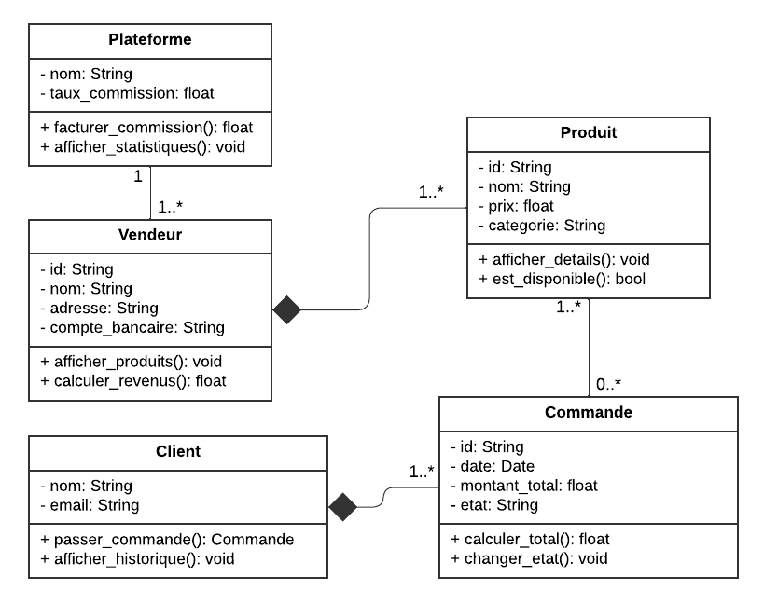

Exercice 2 :
Une compagnie automobile possède plusieurs voitures. Chaque voiture a un numéro d’immatriculation, une marque, un modèle, une année de fabrication, et un état (neuve, d’occasion).
La compagnie emploie plusieurs chauffeurs, chacun ayant un identifiant unique, un permis de conduire valide, et une date d’embauche. Un chauffeur peut conduire plusieurs voitures, mais une voiture ne peut être conduite que par un seul chauffeur à la fois.
Les voitures peuvent être louées à des clients. Chaque client a un identifiant unique, un nom, une adresse, et un permis de conduire valide. Un client peut louer plusieurs voitures, mais une voiture ne peut être louée qu’à un seul client à la fois.
Une location inclut une date de début, une date de fin, et un tarif journalier. La location est liée à un client, une voiture, et un chauffeur.
Question : donnez un diagramme de classes correspondant.
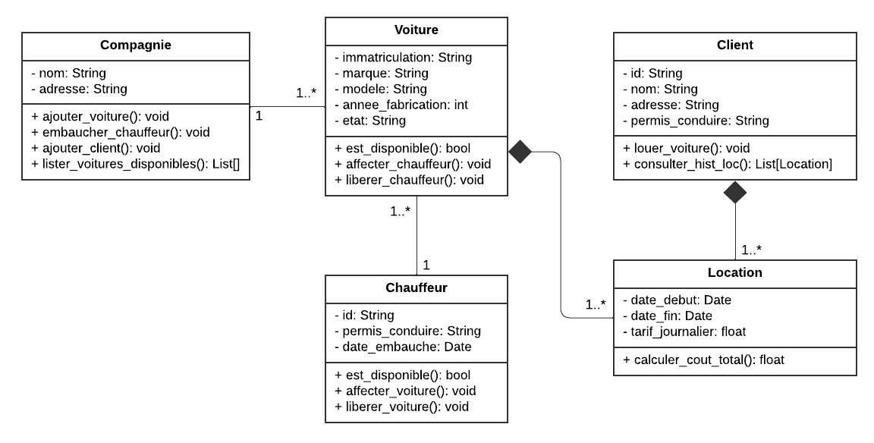

Exercice 3 :
Une entreprise souhaite modéliser son système de gestion des réseaux sociaux. Voici les spécifications :
- L’entreprise possède un compte principal de gestion de ses réseaux sociaux. Chaque compte dispose d’un nom, d’une adresse e-mail, d’une liste de plateformes associées (par exemple, Facebook, Instagram, Twitter) et d’un budget publicitaire mensuel.
- Une plateforme représente un réseau social (par exemple, Facebook, Instagram). Chaque plateforme a un nom, une URL et des fonctionnalités spécifiques (ex : gestion des publicités, messagerie directe). Une plateforme peut être utilisée par plusieurs entreprises.
- Chaque compte peut publier plusieurs contenus (images, vidéos, textes). Une publication appartient toujours à une plateforme spécifique et contient un identifiant, un titre, une description, une date de publication et le nombre d'interactions (likes, commentaires, partages).
- L’entreprise peut créer des campagnes publicitaires sur ses plateformes. Une campagne est liée à une ou plusieurs publications et a un budget, une durée (date de début et de fin), et un objectif (exemple : augmentation des ventes ou engagement).
- Plusieurs utilisateurs peuvent gérer le compte de l’entreprise (exemple : Community Manager, Analyste). Chaque utilisateur a un identifiant, un nom, une adresse e-mail et un rôle (exemple : "Community Manager", "Analyste").
- Les publications et les campagnes attirent des clients potentiels. Chaque client a un identifiant, un nom, une adresse e-mail et un intérêt exprimé (par exemple, achat d’un produit).
Question : donnez un diagramme de classes correspondant.
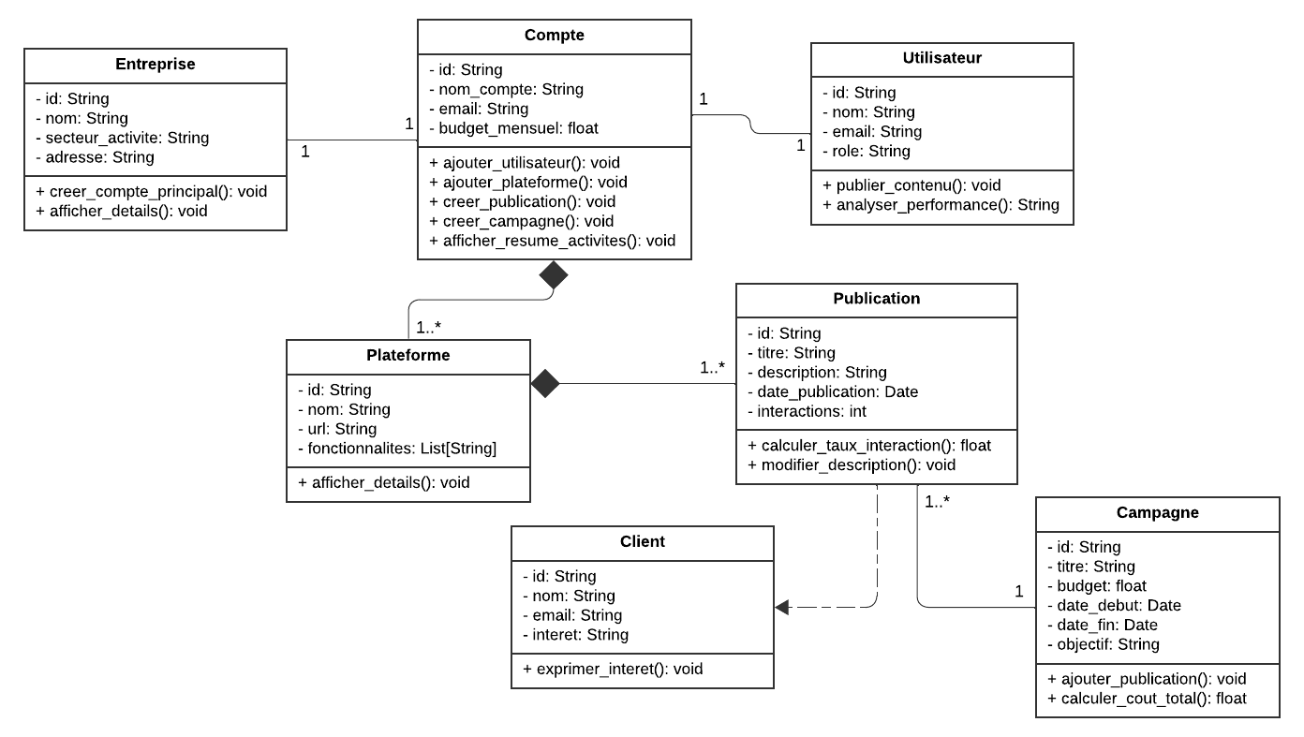

Exercice 4 :
Une compagnie aérienne souhaite modéliser son système de gestion des vols. Voici les spécifications :
- La compagnie possède un nom, un code d’identification, une adresse de siège social, et une liste d’aéroports partenaires.
- Chaque aéroport dispose d’un nom, d’un code, d’une adresse et d’une liste de vols opérés depuis ou à destination de cet aéroport.
- La compagnie possède une flotte d’avions. Chaque avion a un identifiant unique, un modèle, une capacité en nombre de sièges, et une affectation à un vol spécifique. Un avion peut être utilisé pour plusieurs vols à condition qu'ils soient à des horaires différents.
- Chaque vol est identifié par un numéro unique, une date et heure de départ, une date et heure d’arrivée, un aéroport de départ, un aéroport d’arrivée, et un avion assigné.
- Les passagers effectuent des réservations sur des vols. Chaque passager a un identifiant, un nom, une adresse e-mail et un numéro de passeport. Un passager peut réserver plusieurs vols.
- Chaque réservation est liée à un passager et à un vol. Elle possède un identifiant unique, une date de réservation, un numéro de siège attribué et un statut (confirmée, annulée, en attente).
- Chaque vol a un équipage composé de plusieurs membres (pilotes, hôtesses). Chaque membre d'équipage a un identifiant, un nom, une fonction, et un salaire. Un membre d’équipage peut être affecté à plusieurs vols.
Question : donnez un diagramme de classes correspondant.
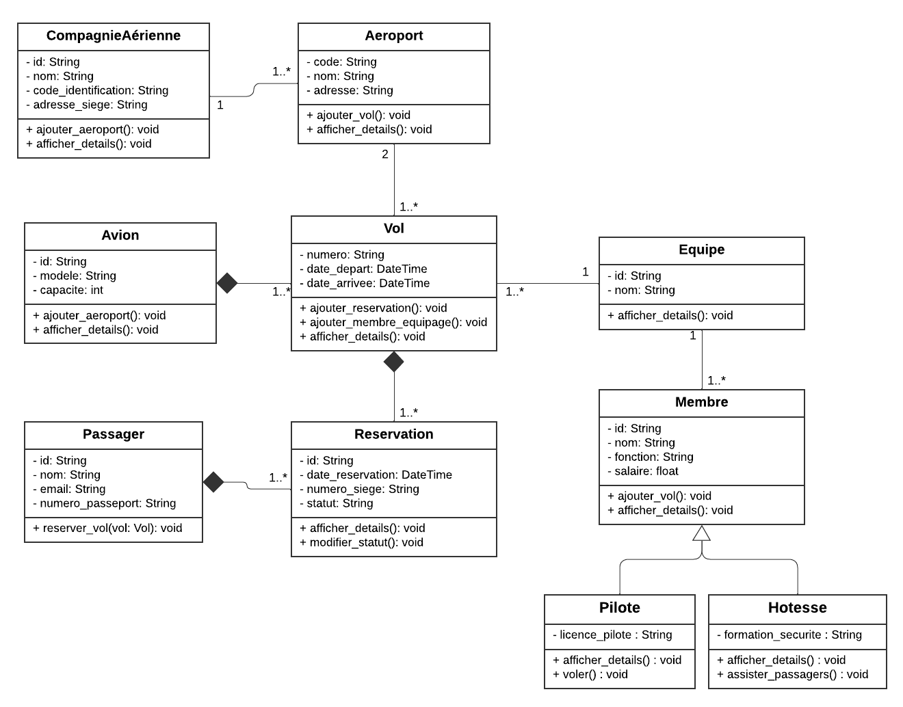

Exercice 5 :
Un réseau de cinémas souhaite modéliser son système de gestion des films, des salles et des réservations. Voici les spécifications :
- Un cinéma possède un nom, une adresse, une liste de salles et un gestionnaire. Chaque cinéma propose plusieurs films à la projection.
- Chaque cinéma dispose de plusieurs salles, et chaque salle a un numéro, une capacité (nombre de sièges), et un type (par exemple, standard, 3D, IMAX). Une salle peut projeter plusieurs films à des horaires différents.
- Chaque film possède un titre, une durée, une classification, un genre (drame, action, comédie, etc.), et une date de sortie. Un film peut être projeté dans plusieurs cinémas à des horaires différents.
- Une projection est une occurrence spécifique d'un film dans une salle à une heure donnée. Chaque projection a une date et une heure de début, un film, une salle et une liste de réservations.
- Chaque client a un identifiant, un nom, une adresse e-mail et un numéro de téléphone. Un client peut effectuer plusieurs réservations.
- Une réservation est effectuée par un client pour une projection donnée. Chaque réservation a un identifiant unique, un statut (confirmée, annulée), une liste de sièges réservés, et un montant total de la réservation. Une réservation est associée à une projection.
- Un billet est une représentation de la réservation d’un siège pour une projection spécifique. Chaque billet a un numéro de siège, un prix et un statut (payé ou non). Un billet est lié à une réservation spécifique.
- Chaque cinéma a un gestionnaire responsable qui supervise les projections et la gestion des réservations. Le gestionnaire a un identifiant, un nom, un poste et un salaire.
Question : donnez un diagramme de classes correspondant.
